**Na wakacje lub w podróż służbową. Przenośny router 4G LTE Tendy**

**Tenda poleca przenośny router 4G LTE plug&play, z portem USB-C i baterią, którą wystarcza nawet na 8,5 godziny pracy.**

**Przenośny i kompaktowy router, który przyda się w podróży**

Wielkimi krokami zbliżają się wakacje i urlopy. Choć wydaje się, że dla wielu osób jest to czas odcięcia się od sieci, wiele osób nadal chce mieć do niej dostęp. Niektórzy natomiast nie mogą sobie pozwolić na wypoczynek, ale nadal muszą wyjeżdżać - w podróże służbowe lub delegacje. Z bezprzewodowym dostępem do Internetu może być różnie i nie zawsze będzie on możliwy. Dlatego warto sobie pomagać i korzystać ze sprzętu, który zapewnia łączność internetową nawet pomimo braku Wi-Fi.

Tenda proponuje wprowadzoną w tym roku nową, czwartą wersję routera [4G180](https://www.tendacn.com/pl/product/4G180v4.html). To przenośny router Wi-Fi 6, który obsługuje również łączność 4G LTE. Prędkość w paśmie 2,4 GHz dochodzi do 286 Mb/s, natomiast przy korzystaniu z łączności LTE jest to do 150 Mb/s (pobieranie) i do 50 Mb/s (przesyłanie).

Router jest gotowy do pracy praktycznie natychmiastowo po wyjęciu z pudełka i podłączenia. Może starczyć nawet na 8,5 godziny nieprzerwanego działania. Bateria o pojemności 2100 mAh może być uzupełniona za pomocą portu USB-C.

Wśród innych mocnych punktów tego przenośnego routera producent wskazuje jego kompaktowe rozmiary (dzięki nim można go wygodnie przenosić w torbie, walizce, plecaku itd.), dogodne sterowanie za pośrednictwem strony WWW, tryb uwierzytelniania WPA3-PSK dla bezpieczeństwa korzystania, odbieranie i wysyłanie SMS-ów, zarządzanie PIN-em, oszczędzanie energii i limitowanie danych, rozgłaszanie i ukrywanie nazwy Wi-Fi, QoS czy serwer DHCP. Dzięki tym i innym cechom Tenda 4G180 v.4.0 stanowi przydatnego elektronicznego towarzysza podróży.

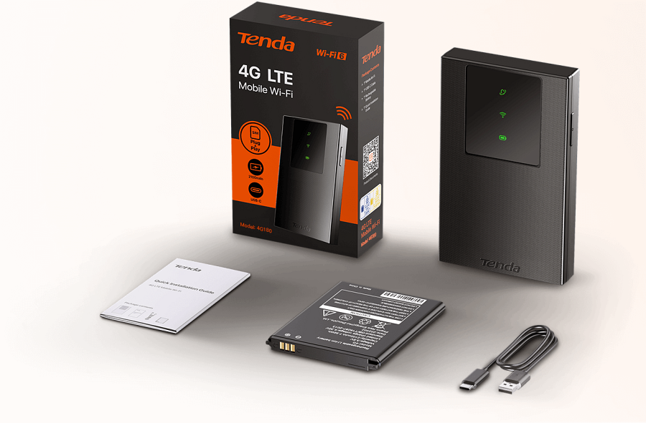

**Główne zalety routera Tenda 4G180**

l przenośny router Wi-Fi 6 4G LTE;

l prędkość Wi-Fi do 286 Mb/s (jedno pasmo, 2,4 GHz);

l prędkość 4G LTE: pobieranie do 150 Mb/s, przesyłanie do 50 Mb/s;

l plug&play, działa zaraz po podłączeniu;

l kompaktowy i wygodny;

l obsługuje karty ponad 4100 operatorów;

l port USB-C do ładowania routera;

l bateria 2100 mAh, która pozwala na maksymalnie 8,5 godzin nieprzerwanej pracy;

l wygodne zarządzanie przez stronę WWW;

l tryb uwierzytelniania WPA3-PSK;

l wiele różnych funkcji.

[Poznaj bliżej router 4G180 w ofercie firmy Tenda](https://www.tendacn.com/pl/product/4G180v4.html)